Ô Diên “hội tụ” cố đô, danh nhân và cơ hội du lịch
Trên bản đồ văn hiến Việt Nam, Ô Diên là một trong những vùng đất đặc biệt. Hơn 1.500 năm trước, nơi đây từng là kinh đô của Nhà nước Vạn Xuân - quốc gia độc lập đầu tiên sau thời Bắc thuộc, đồng thời cũng là quê hương của danh nhân Tô Hiến Thành - vị trọng thần văn võ song toàn dưới triều Lý.
Hôm nay, Ô Diên đang được định vị như một “công viên di sản” - nơi quá khứ và hiện tại gặp nhau, mở ra tiềm năng lớn để phát triển du lịch văn hóa, lịch sử.

Đất cố đô, quê hương danh nhân
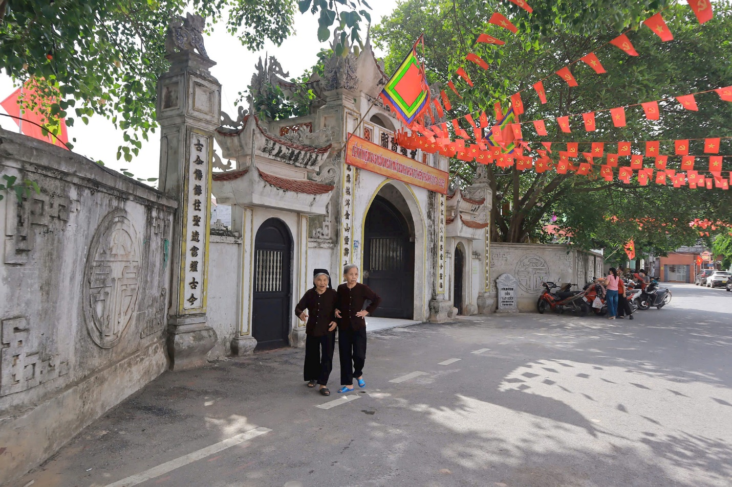
Theo sử sách, Thành cổ Ô Diên nằm trong vùng Hạ Mỗ xưa (nay là xã Ô Diên, Hà Nội), ở vị trí đắc địa giữa hợp lưu 4 con sông: Hồng, Đáy, Nhuệ, Hát. Đây từng là bản doanh của Lý Nam Đế và Lý Phật Tử, giữ vai trò trung tâm chính trị, quân sự của Vạn Xuân, đồng thời là mắt xích quan trọng trong chuỗi kinh đô từ Phong Châu - Cổ Loa - Ô Diên - Thăng Long.
Hiện nay, hệ thống di tích tại Ô Diên như đình Vạn Xuân, miếu Hàm Rồng, đền Chính Khí vẫn tồn tại. Câu đối tại đình Vạn Xuân khẳng định: “Nam Đế Lý triều quốc hiệu Vạn Xuân, diên đình lưu tích thánh/Ô Diên cảnh thắng đô thành nhất thế, quán tự hiển thần linh” - (dịch nghĩa: Triều Lý Nam Đế, tên nước là Vạn Xuân, ngôi đình lớn ghi lại tích của đức thánh/Thắng cảnh đất Ô Diên một thời là Kinh đô, tất cả sự thờ tự rạng rỡ về sự linh thiêng của Thần linh) là minh chứng rõ nét về vị thế kinh đô trong quá khứ.
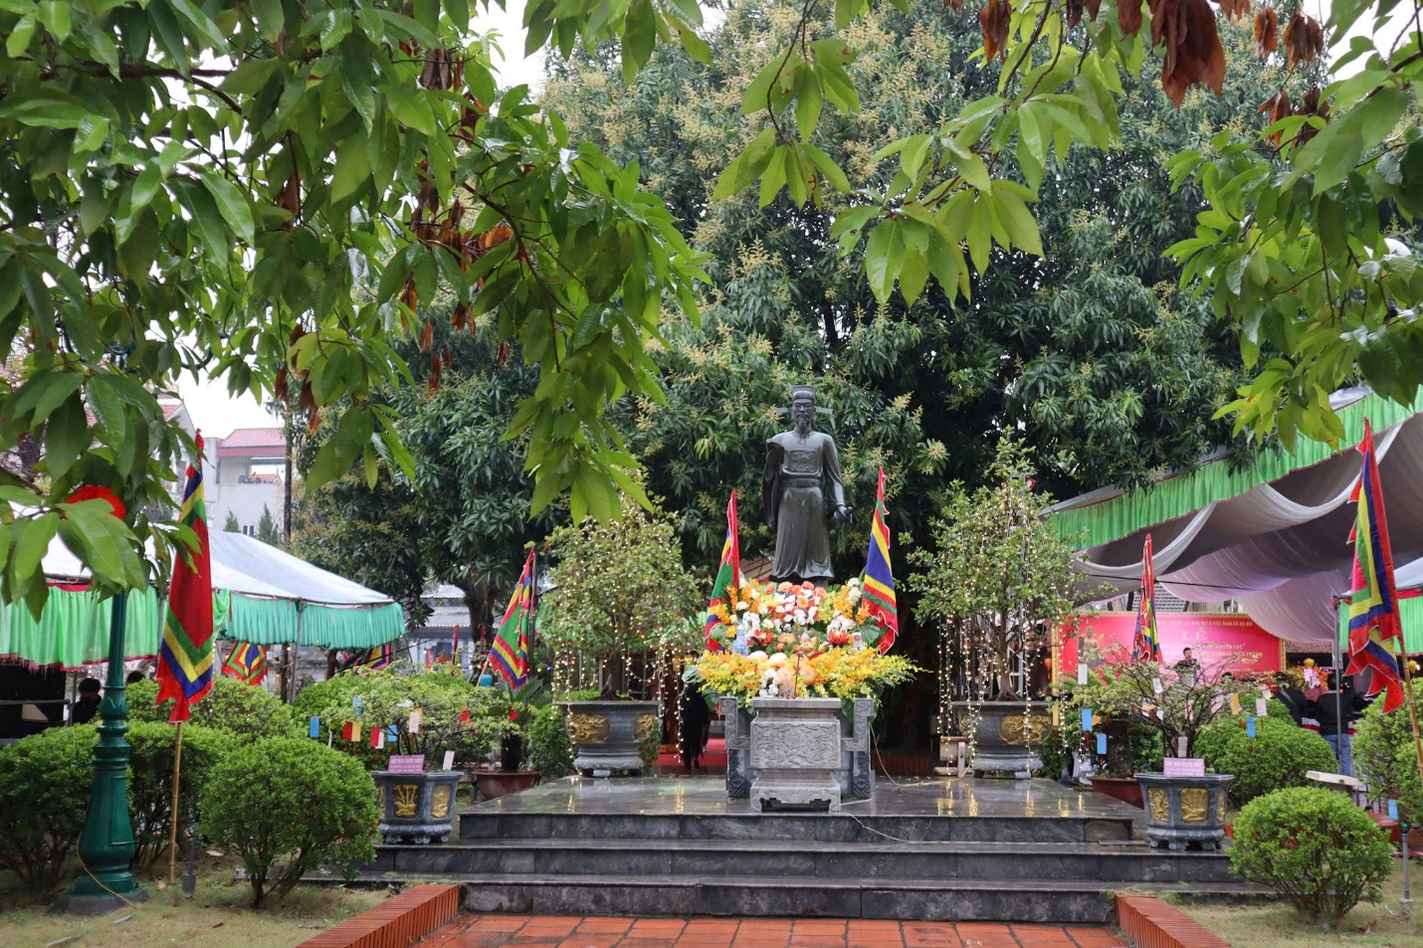
Trên vùng đất cố đô này, năm 1102, danh nhân Tô Hiến Thành ra đời. Ngay từ nhỏ, ông nổi tiếng thông minh, học rộng, giỏi binh thư, đỗ khoa Minh kinh bác học năm 1138. Ông từng giữ chức Thái úy, được vua Lý Anh Tông và Lý Cao Tông tin cậy giao việc phụ chính, tham gia nhiều công việc quốc gia trọng đại. Điều đặc biệt khiến hậu thế ngưỡng mộ là nhân cách liêm chính, trung quân của Tô Hiến Thành. Khi được Thái hậu ban vàng bạc để đổi lấy sự nâng đỡ cho người thân, ông kiên quyết từ chối, giữ trọn lời dặn của tiên đế. Trước khi qua đời, ông còn tiến cử người hiền tài để củng cố triều chính, thể hiện trách nhiệm lớn lao với quốc gia.
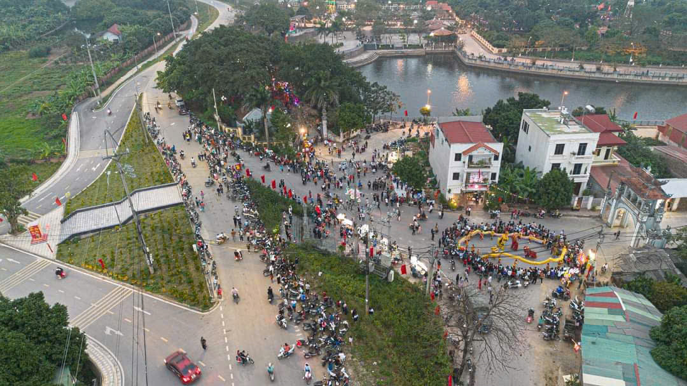
Từ nhiều thế kỷ nay, nhân dân cả nước đã tôn thờ ông như một vị phúc thần. Hệ thống hơn 200 đền thờ trải dài từ Hà Nội, Bắc Ninh, Hải Dương, Nam Định đến Thanh Hóa, Hà Tĩnh minh chứng cho sự kính trọng sâu rộng. Tại quê hương Hạ Mỗ, ông được tôn làm “Thần Chủ” trong đền Văn Hiến, nơi bia đá khắc ghi: “Công trạng của Ngài còn mãi với đất nước, ân trạch của Người còn mãi với xóm thôn".
Giá trị kép của Ô Diên - vừa là cố đô, vừa là quê hương danh nhân - là lợi thế hiếm có của xã Ô Diên trong phát triển kinh tế - xã hội, đặc biệt là khai thác du lịch văn hóa. Bởi du khách đến đây không chỉ được tìm hiểu dấu tích một kinh đô xưa, mà còn được sống trong câu chuyện về một trung thần mẫu mực của lịch sử.

Từ ký ức đến động lực phát triển
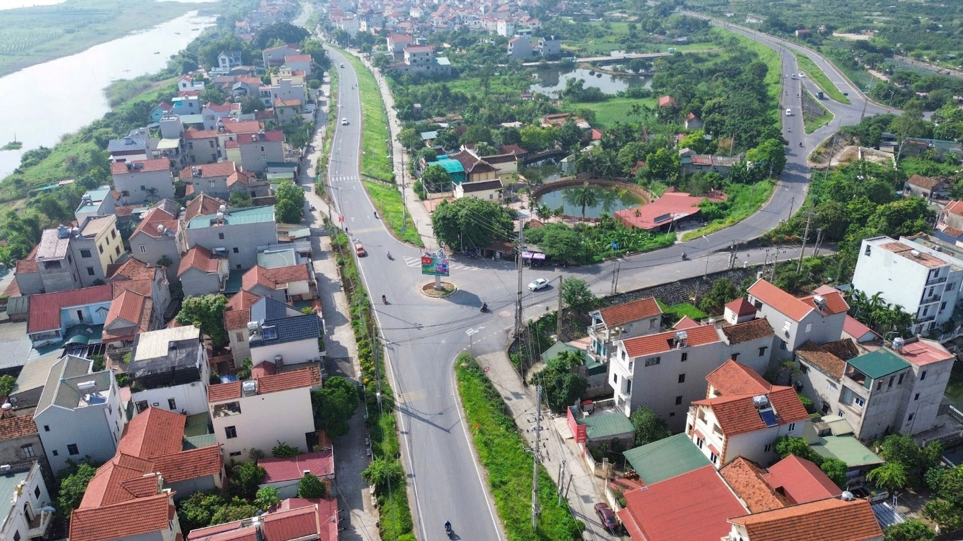
Thực hiện mô hình chính quyền địa phương 2 cấp, từ ngày 1-7-2025, xã Ô Diên chính thức được thành lập trên cơ sở hợp nhất các xã: Hồng Hà, Tân Hội, Tân Lập, Liên Trung, Liên Hà, Liên Hồng và Hạ Mỗ (của huyện Đan Phượng cũ). Tên gọi Ô Diên là biểu tượng gắn liền với cội nguồn, bản sắc và khát vọng của con người nơi đây. Đó không chỉ là một quyết định hành chính, mà còn là sự lựa chọn mang ý nghĩa văn hóa - lịch sử sâu sắc và tầm nhìn phát triển lâu dài. Theo các nhà nghiên cứu, “Ô Diên” không phải là cái tên mới được nghĩ ra một cách ngẫu nhiên. Đó là tên của một vùng đất cổ, ghi dấu trong sử sách với Thành cổ Ô Diên - một trong ba trung tâm chính trị, quân sự quan trọng nhất của Nhà nước Vạn Xuân thế kỷ VI, nơi hợp lưu của ba dòng sông lớn: Sông Hồng, sông Đáy và sông Nhuệ - một vị trí địa chiến lược bậc nhất.

Ngày nay, trên nền đất cũ của thành cổ ấy là sự tiếp nối cư dân, văn hóa và di tích từ bao đời qua. Các di tích trải dài theo dòng sông Nhuệ cổ vẫn hiện hữu như những chứng tích sống động của một vùng đất từng là trái tim của quốc gia trong những năm tháng sơ khai. Đặt tên “Ô Diên” cho xã mới chính là khơi dậy niềm tự hào về truyền thống văn hóa - lịch sử lâu đời, đồng thời cũng là thông điệp gắn kết tất cả các vùng quê trong một mái nhà chung giàu bản sắc và đầy khát vọng vươn lên.
Theo kiến trúc sư, chuyên gia quy hoạch Lê Quang Minh, việc chọn tên “Ô Diên” không chỉ là quay về quá khứ, mà còn là hướng tới tương lai. “Quyết định 1569/QĐ-TTg ngày 12-12-2024 về quy hoạch Thủ đô Hà Nội, khu vực huyện Đan Phượng cũ, trong đó có xã Ô Diên hôm nay được định hướng phát triển thành vùng đô thị mới hiện đại, kết hợp du lịch sinh thái, không gian văn hóa - lịch sử. Trong đó nhấn mạnh, phát triển không gian văn hóa Thành cổ Ô Diên; xây dựng Công viên danh nhân Tô Hiến Thành; khơi thông dòng sông Nhuệ cổ gắn với sinh thái và di sản... Đây là cơ hội để Ô Diên không chỉ gìn giữ ký ức cha ông, mà còn “đánh thức” tiềm năng du lịch, đóng góp vào tăng trưởng kinh tế địa phương”.
Đại hội đại biểu Đảng bộ xã Ô Diên lần thứ I, nhiệm kỳ 2025-2030 đã xác định: “Kế thừa và phát huy truyền thống văn hóa, đoàn kết sáng tạo, xây dựng hệ thống chính trị trong sạch, vững mạnh; huy động mọi nguồn lực xây dựng xã Ô Diên phát triển theo hướng đô thị xanh, giàu đẹp, văn minh và hạnh phúc”. Với tiềm năng và lợi thế về di tích lịch sử - văn hóa đó, phát triển du lịch là một trong những mục tiêu xã hướng tới.

Bí thư Đảng ủy, Chủ tịch HĐND xã Ô Diên Nguyễn Văn Đức cho biết: “Du khách đến Ô Diên có thể tìm hiểu về Nhà nước Vạn Xuân - quốc gia độc lập đầu tiên sau thời Bắc thuộc, đồng thời được sống trong câu chuyện về một vị trung thần mẫu mực, liêm chính. Đây là lợi thế vàng để xây dựng sản phẩm du lịch văn hóa - lịch sử hấp dẫn, khó trộn lẫn với bất kỳ địa phương nào”.

Ngoài ra, Ô Diên còn nằm trong vùng đất giàu tiềm năng về cảnh quan sinh thái và làng nghề truyền thống, như: Nghề làm diều sáo và lễ hội thả diều truyền thống làng Bá Dương Nội; Lễ hội chèo tàu Tổng gối; các món ẩm thực độc đáo như cháo se, đậu phụ, bánh gio... Kết hợp khai thác di sản cố đô, danh nhân, cảnh quan và sản phẩm làng nghề sẽ tạo nên chuỗi trải nghiệm đa dạng cho du khách, từ tìm hiểu lịch sử, chiêm bái tâm linh đến tham quan sinh thái, thưởng thức ẩm thực quê...

Khi những giá trị di sản kép được khai thác, Ô Diên sẽ không chỉ là một vùng đất trong sách sử, mà là một điểm đến sống động trên bản đồ du lịch Hà Nội. Đó là nơi để thế hệ trẻ tìm về cội nguồn, để du khách khám phá lịch sử và để cộng đồng địa phương phát triển kinh tế trên nền tảng văn h

